Bijlage 1: Stroomgebied Handzamevaart en perimeter Vogelrichtlijngebied deel Handzamevallei
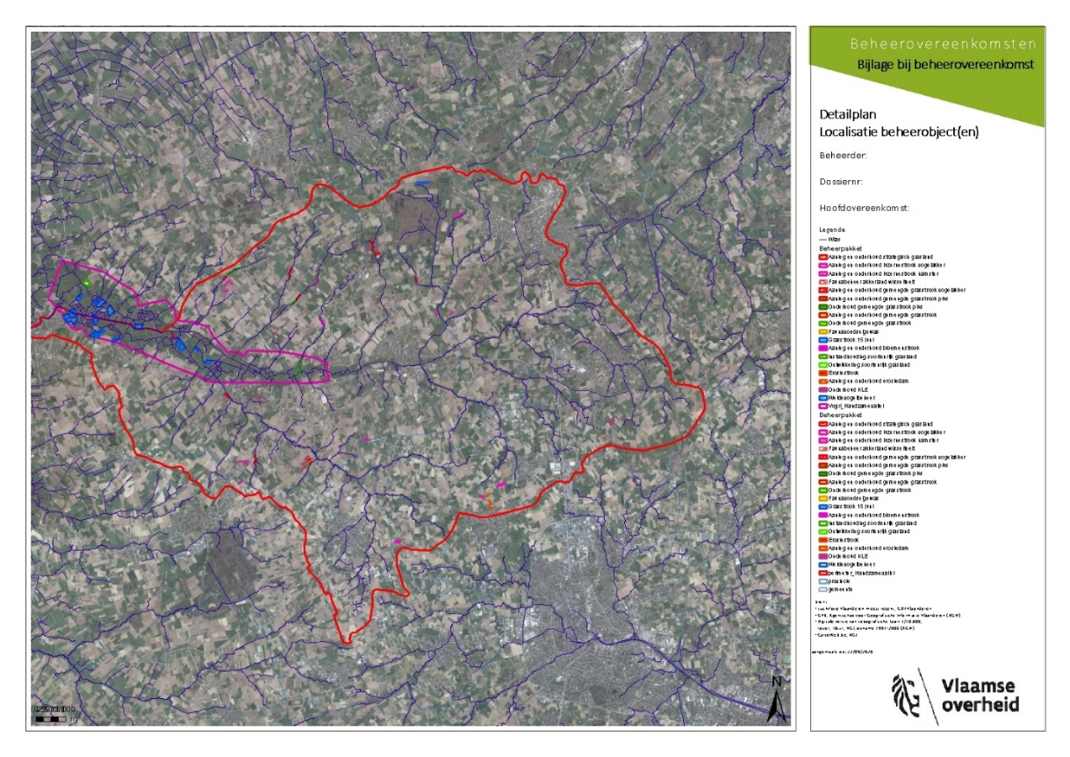
Bijlage 2: Beheerovereenkomsten in het Stroomgebied van de Handzamevallei
BO pakket | Aantal objecten | Totale oppervlakte/lengte | Aanvang (= einde is + 5 jaar)
Aanleg en onderhoud bloemenstrook | 6 | 1,09 ha | 2016: 0,09 ha  2020: 1 ha
Aanleg en onderhoud gemengde grasstrook | 12 | 1,85 ha | 2017: 0,18 ha  2019: 0,74 ha  2020: 0,93 ha
Onderhoud gemengde grasstrook | 14 | 2,44 ha | 2017: 1,8 ha  2019: 0,35 ha  2020: 0,29 ha
Aanleg en onderhoud grasstrook | 2 | 0,52 ha | 2020: 0,52 ha
Aanleg en onderhoud grasstrook 15 juni | 1 | 0,46 ha | 2017: 0,46 ha
Faunabeheer grasland standweide 15 juni  (weidevogelbeheer) | 1 | 5,96 ha | 2018: 5,96 ha
Faunabeheer grasland uitgestelde maaidatum  (weidevogelbeheer) | 11 | 21,75 ha | 2017: 5,05 ha  2018: 6,58 ha  2020: 16,7 ha
Instandhouding soortenrijk grasland | 3 | 2,38 ha | 2019: 2,38 ha
Onderhoud heggen, hagen, houtkanten en knotbomen | 27 | 4935 m | 2016: 313 m  2018: 1032 m  2019: 222 m  2020: 3368 m

Bijlage 3: Beheerovereenkomsten binnen vogelrichtlijngebied IJzervallei (deelgebied Handzamevallei)
BO pakket | Aantal objecten | Totale oppervlakte/lengte | Aanvang (= einde is + 5 jaar)
Aanleg en onderhoud gemengde grasstrook | 1 | 0,18 ha | 2017: 0,18 ha
Onderhoud gemengde grasstrook | 4 | 1,1 ha | 2017: 1,1 ha
Aanleg en onderhoud vluchtstrook (weidevogelbeheer) | 1 | 0,29 ha | 2017: 0,29 ha
Faunabeheer grasland standweide 15 juni  (weidevogelbeheer) | 2 | 9,29 ha | 2018: 5,96 ha  2020: 3,33 ha
Faunabeheer grasland uitgestelde maaidatum  (weidevogelbeheer) | 18 | 36,29 ha | 2016: 9,86 ha  2017: 2,41 ha  2018: 8,46 ha  2019: 4,33 ha  2020: 11,23 ha
Instandhouding soortenrijk grasland | 1 | 3,35 ha | 2020: 3,35 ha
Onderhoud heggen en hagen | 2 | 483 m | 2016: 165 m  2020: 318 m

